ГОСУДАРСТВЕННЫЙ УНИВЕРСИТЕТ УПРАВЛЕНИЯ


А.Л. ДЕНИСОВА

ОПТИМИЗАЦИЯ ОРГАНИЗАЦИОННОЙ СИСТЕМЫ УПРАВЛЕНИЯ

РАБОЧАЯ ТЕТРАДЬ
ЧАСТЬ 1

ДЛЯ СЛУШАТЕЛЕЙ ИНСТИТУТА
ДЕЛОВОГО АДМИНИСТРИРОВАНИЯ И БИЗНЕСА

МОСКВА 2023
СОДЕРЖАНИЕ

КЕЙС………………………………………………………………………………………………...3
ТЕМА 1.КАК РУКОВОДИТЬ ПРОЦЕССОМ ПРЕОБРАЗОВАНИЙ: ОПЫТ КОМПАНИИ McKinsey 3
ТЕМА 2. ОСНОВЫ ОРГАНИЗАЦИОННОГО ПРОЕКТИРОВАНИЯ БИЗНЕСА 16
ТЕМА 3. ПОСТРОЕНИЕ ОРГАНИЗАЦИОННОЙ СИСТЕМЫ УПРАВЛЕНИЯ 26
ПРИЛОЖЕНИЕ 1 Практическое применение системы сбалансированных показателей, с целью повышения качества принимаемых решений 36

КЕЙС
«Нацеленность на индивидуальный успех
не позволила повысить операционную эффективность»
Крупнейший производственный холдинг. Стадия поглощения активов завершена, контроль над активами установлен

Ключевые задачи:  - Повышение эффективности бизнеса  - Внедрение регулярного менеджмента | Основные установки топ-менеджерской команды:  - Успех бизнеса определяется лидерством, а не менеджментом  - Новые проекты ценнее текущих проектов  - Быстрота в решениях важнее продуманности и анализа  - В основе успеха лежит яркая идея  - Корпоративная жизнь – соревнование звезд за эффективность новых идей и проектов
Результат:
- Хаос в сознании и дезориентация средних менеджеров центрального офиса ведет к их пассивности.
- Много инициатив по внедрению регулярных процедур для активов, которые проводятся непоследовательно и хаотично.
- Тенденции у наиболее активных предприятий к автономии как способе понижения хаоса и упорядочиванию своей деятельности.
ТЕМА 1. КАК РУКОВОДИТЬ ПРОЦЕССОМ ПРЕОБРАЗОВАНИЙ: ОПЫТ КОМПАНИИ McKinsey
«Трехмерное пространство» процесса преобразований
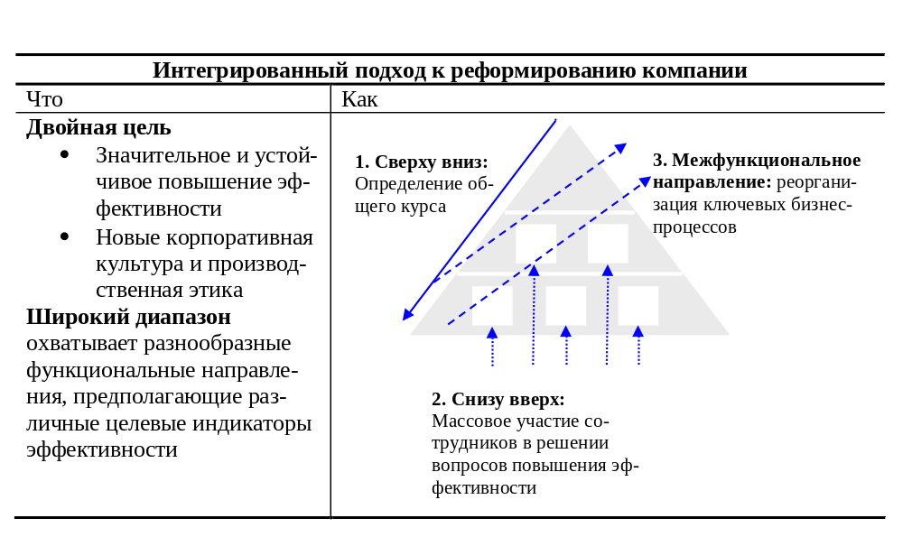

Оценка проблемных зон

№№ | Направление  преобразований | Факторы риска | Риск-результат
1 | сверху вниз | топ-менеджеры не имеют четкого представления о том, в каком направлении следует концентрировать новые навыки и развивать инициативы
2 | снизу вверх | снижение мотивации сотрудников, импульс движения вперед угасает
3 | горизонтальное | недостаточное внимание разработчиков программы к базовым бизнес-процессам

________________________________________________________________________________________________________________________________________________________________________________________________________________________________________________________________________________________________________________________________________________________________________________________________________________________________________________________________________________________________________________________________________________________________________________________________________________________________________________________________________________________________________________________________________________________________________________________________________________________________________________________________________________________________________________________________________________________________________________________________________________________________________________________________________________________________________________________________________________________________________________________________________________________________________________________________________________________________________________________________________________________________________________________________________________________________________________________________________________________________________________________________________________________________________________________________________________________________________________________________
Таблица 1
Инициативы, направляемые сверху вниз: установление курса и формирование корпоративной культуры
Составляющие | Результат внедрения инициатив
Составляющие | Плохо | Посредственно | Хорошо | Отлично
Цель | Нечеткая или слишком общая цель ( «стать лидером отрасли по степени удовлетворения потребностей клиентов») | Смешанные целевые установки (например, по повышению эффективности и изменению корпоративной культуры) сформулированы недостаточно четко, а их внутренняя взаимосвязь не продумана | Определены количественные задания по повышению эффективности, отвечающие обшестратегическим задачам; четко сформулирована их взаимосвязь с изменениями в корпоративной культуре | Сформирован ограниченный набор целей, процесс их достижения разбит на точно обозначенные этапы и установлена тесная связь этих целей с общим видением будущего компании
Общее видение будущего | Отсутствует или среди руководителей существуют значительные разногласия по основным пунктам | Документ «висит на стенке»; для координации действий и установки приоритетов используется редко | Среди топ-менеджеров достигнуто согласие по основным вопросам; ряд решений принимается исходя из общего видения | На всех уровнях управления существует полное согласие в отношении общего видения будущего компании, которое становится обязательной основой для принятия решений
Программа работы команды топ-менеджеров | Программа не упорядочена, топ-менеджеры хватаются то за один, то за другой вопрос, мало единства и последовательности | Часть команды работает в соответствии с логично организованной программой, однако ряд высокопоставленных менеджеров не принимает реального участия в работе команды | Вся команда топ-менеджеров работает слаженно и в соответствии с упорядоченной программой | Команда топ-менеджеров уделяет значительное внимание постоянному пересмотру и развитию программы своих действий, демонстрируя сотрудникам, что от них ожидается то же самое
Характер процесса | Множество плохо скоординированных и иногда противоречащих друг другу инициатив | Основные усилия предпринимаются в направлениях, описанных в элементарных учебниках | Формируется процесс, основой которого является не абстрактная теория, а реальный опыт данной компании | Все аспекты процесса основаны на реальном опыте компании, направления действий согласованы и усиливают друг друга; этапы четко обозначены
Система коммуникаций | Видеообращения, бюллетени; принцип сфокусированности на ограниченном количестве вопросов соблюдается недостаточно | Принцип сфокусированности на ограниченном количестве вопросов соблюдается, но действия руководителей часто непоследовательны | Темы сформулированы четко и подкреплены последовательными действиями руководителей | Создана система коммуникаций, включающая в себя обратную связь и систему измерения эффективности
Обучение | Нет сфокусированности, обучение в основном техническое и «традиционное» | Обучение в некоторой мере обеспечивает получение необходимых знаний и навыков, не хватает внимания к выявлению приоритетов, последовательности, связи с практикой | Обучение в значительной мере обеспечивает получение новых знаний и навыков; появляется ориентация на своевременное исполнение заказов клиентов | Обучение полностью соответствует задачам приобретения новых знаний и навыков
Измерение результатов | Осуществляется в рамках системы бухгалтерского учета | Введена система управленческой информации, однако на операционном уровне измерения не проводятся и целевые индикаторы эффективности отсутствуют | Введены конкретные показатели на функциональном уровне и ряд целевых индикаторов эффективности, однако по отдельным операциям показатели разработаны только для некоторых ключевых функций | Введены показатели на уровне отдельных операций и «каскадные» измерители на всех организационных уровнях, целевые индикаторы регулярно пересматриваются

Базовые характеристики преобразований сверху вниз
- Общее видение будущего. Установление руководством основного курса реформ с целью концентрации всеобщего внимания на проблеме повышения эффективности и создания условий для ее решения.
- Комплекс четких, последовательных, постоянно генерируемых инициатив высшего руководства. Программа преобразований, создающая условия для повышения эффективности функционирования корпорации, должна начинаться с установления общего курса.
- Разработка оригинальных индикаторов и целевых установок. В рамках согласованных мероприятий высшие руководители разъясняют установленные приоритеты, вдохновляют своей энергией и демонстрируют приверженность избранному курсу на преобразования.
Дайте краткое описание базовых характеристик преобразований сверху вниз в вашей организации
№№ | Базовая характеристика преобразований | Специфика проявления в организации | Центр  ответственности | Направление повышения эффективности  преобразований
________________________________________________________________________________________________________________________________________________________________________________________________________________________________________________________________________________________________________________________________________________________________________________________________________________________________________________________________________________________________
Таблица 2
Инициативы, развивающиеся снизу вверх: повышение эффективности функционирования компании
Составляющие | Результат внедрения инициатив
Составляющие | Плохо | Посредственно | Хорошо | Отлично
Общие цели повышения эффективности | Цели определяются исходя из объема выделенных на реформы ресурсов или традиционных видов деятельности; дополнены общими призывами к повышению качества | Цели некоторых подразделений увязаны с общекорпоративными задачами | Общекорпоративные цели четко разбиты на частные цели отдельных подразделений | Подразделения сами определяют новые цели, соответствующие общекорпоративным задачам
Количественные показатели повышения эффективности | Прирост в процентах по сравнению с предыдущим годом | Завышенные целевые показатели, отсутствие экономической логики | Целевые показатели, основанные на глубоком понимании экономической логики | Высокие целевые показатели с четкими промежуточными этапами их достижения, наличие внутренних и внешних контрольных сравнительных показателей
Контрольные сравнительные показатели | Сравнение с показателями других компаний практически не проводится | Предпринимаются попытки оценить состояние компании по контрольным сравнительным показателям, однако не хватает анализа причин различий | Используются внутренние и внешние сравнительные показатели как основа для постановки целей; существует четкое понимание масштабов и причин различий | Сравнительные показатели разрабатываются руководителями производственных подразделений и являются естественной частью процесса управления
Методология решения проблем | Методология отсутствует | Используемые методологии носят общий характер | В ключевых подразделениях используются специально разработанные методологии | Методологический арсенал включает в себя большой набор гибких инструментов
Участие подразделений в преобразованиях | Участие подразделений в преобразованиях происходит по усмотрению их руководителей и бессистемно | В преобразованиях участвуют подразделения, отобранные топ-менеджерами, но выбор не всегда обоснован с точки зрения организационной готовности подразделений и эффекта для компании в целом | Существует четкий план участия подразделений в преобразованиях, обоснованный с точки зрения организационной готовности подразделений и эффекта для компании в целом | Участие всех подразделений в преобразованиях подчинено четкой экономической логике и интегрировано в систему управления
Движущая сила внедрения | Единая движущая сила отсутствует | Неформальная инициативная группа | Целевая рабочая группа | Рядовые сотрудники подразделений
Реорганизация трудового процесса (функций, ролей, систем стимулирования и управленческой информации) | Реорганизации трудового процесса внимания практически не уделяется | Некоторые реорганизационные меры предпринимаются, но бессистемно и часто без тесной взаимосвязи с работой по повышению эффективности | Единые мероприятия по реорганизации ключевых подразделений и уровней управления осуществляются в тесной взаимосвязи с работой по повышению эффективности | Осуществляются единые мероприятия по реорганизации большинства подразделений и уровней управления

Базовые характеристики преобразований снизу-вверх
- Масштабы. Как правило, преобразования распространяются на всю корпорацию, тогда как пилотные проекты обычно испытываются в одном-двух самостоятельных подразделениях, наблюдаются в течение года, а затем оцениваются и модифицируются.
- Цели. Усилия не ограничиваются простым внедрением нового решения, а идут дальше, преследуя такие цели, как быстрый и стабильный подъем эффективности, развитие новых навыков, повышение готовности персонала к переменам и обеспечение более глубокого понимания способов адаптации компании к поддержанию непрерывных изменений.
- Процесс. Данные инициативы основаны на творческих способах вовлечения сотрудников в поиск возможностей улучшения своей работы и ее реорганизации. Это означает, что их реализация сильно отличается от внедрения решения, найденного наверху и спущенного вниз.
- Цикличность. Инициативы — не одноразовые. Для кардинального повышения эффективности функционирования организации и создания необходимых навыков у ее сотрудников их нужно проводить в жизнь как последовательные циклы.
Дайте краткое описание базовых характеристик преобразований снизу-вверх в вашей организации
№№ | Базовая характеристика преобразований | Специфика проявления в организации | Центр  ответственности | Направление повышения эффективности  преобразований

Таблица 3
"Горизонтальные" инициативы: реорганизация ключевых бизнес-процессов
Составляющие | Результат внедрения инициатив
Составляющие | Плохо | Посредственно | Хорошо | Отлично
Выявление бизнес-процессов, подлежащих реорганизации | Основные действия предпринимаются в рамках существующей структуры; анализу возможностей, обеспечиваемых реформами межфункционального характера, уделяется мало внимания | Отбор процессов, подлежащих реформированию, происходит на основе экспертных оценок | Отбор процессов, подлежащих реформированию, проводится на основе оценок, сделанных в процессе разработки корпоративной стратегии, и анализа конкурентоспособности компании | При необходимости реформирование распространяется на внутренние процессы поставщиков и заказчиков
Целевые показатели повышения эффективности процессов | Количественные показатели не определены | Определен широкий набор показателей, которые могут противоречить друг другу и не вполне соответствовать стратегическим целям компании | Одна-две стратегические цели отражены в количественных показателях (время исполнения заказов, качество продукции, уровень сервиса, характеристики спроса на новые товары, уровень издержек) | Целевые показатели соответствуют «точкам качественных изменений» в повышении потребительской ценности товаров или услуг
Особенности процесса реформирования | Рабочие процессы, организационная и информационная системы перестраиваются неодновременно; изменения в них не координируются | Всем направлениям и информационным потокам уделяется равное внимание, реформирование процессов ведется преимущественно в рамках существующей организационной структуры | Реформирование процессов проводится «с чистого листа», на основе реальных экономических данных, невзирая на существующие границы между функциональными подразделениями | Реформирование «с чистого листа», в ходе которого проводится ревизия фундаментальных принципов бизнес-процессов
Управление процессом реформирования | Составляется долгосрочная программа, предполагающая достижение первых результатов через 3-5 лет | Основное внимание уделяется реформированию информационных технологий | Снижение риска с помощью реализации набора пилотных проектов | Разрабатывается подробная программа накопления знаний и навыков в области найма и отбора персонала, обучения и служебного роста и т.п.
Формирование общих ценностей | Управление процессом возглавляет один из руководителей административного подразделения, который не имеет достаточного авторитета среди сотрудников | Начинает формироваться осознание необходимости долговременных усилий для накопления знаний и навыков и утверждения новых ценностей | Осуществление важных изменений в короткие сроки («быстрые победы») становится стимулом к наращиванию усилий для дальнейших широкомасштабных преобразований | Руководители компании настойчиво внедряют и пропагандируют новые ценности
Система оценки результатов | Система отсутствует | Этапы преобразований четко не определены, контрольные индикаторы не установлены | Этапы четко обозначены; существуют прозрачные количественные контрольные индикаторы и показатели эффективности | Индикаторы эффективности включены в систему оценки проектов

Базовые характеристики межфункциональных
(по горизонтали) преобразований

- ориентация деятельности на рост эффективности и сфокусированность на ряде ключевых процессов, являющихся факторами создания стоимости. Любая компания имеет три-пять ключевых бизнес-процессов, обеспечивающих доведение большей части созданной стоимости до потребителя;
- реорганизация ключевых бизнес-процесс. Трансформационные мероприятия, предпринимаемые по вертикальным осям (то есть сверху вниз и снизу-вверх), ограничиваются, по сути, рамками существующей организационной структуры. В этом случае шансы на прорыв можно получить, только обратившись к горизонтальным (межфункциональным) преобразованиям;
- определение принципиально иных взаимосвязей между работниками, направлениями деятельности и потоками информации. Цель такой реорганизации — кардинальное повышение эффективности (от 25 до 75%, а иногда и более) бизнеса, воплощаемое в снижении издержек при одновременном повышении качества продукции и сокращении длительности производственного цикла. Для этого основной акцент в производственной деятельности и принятии решений перемещается с организации иерархических (вертикальных) связей на налаживание нового горизонтального взаимодействия, позволяющего преодолевать прежние ограничения (функциональные, географические и организационные).
Дайте краткое описание базовых характеристик межфункциональных преобразований в вашей организации
№№ | Базовая характеристика преобразований | Специфика проявления в организации | Центр  ответственности | Направление повышения эффективности  преобразований
Основные результаты процесса преобразований посредством использования «Трехмерного пространства»
- Сфокусированность. Компания может получать хорошие результаты, даже руководствуясь далекой от совершенства стратегией. Лучший способ изменения культуры взаимоотношений внутри компании — улучшение ее работы. Однако движущей силой и главной целью программы является обеспечение сотрудничества для решения конкретных задач, непосредственно связанных с проблемой повышения эффективности.
- Интегрированность. Все три направления преобразований должны быть задействованы одновременно, чтобы они взаимно усиливали друг друга. В зависимости от того, каковы особенности решаемой в данный период проблемы и поставленной цели, основной упор может быть сделан на то или иное направление.
- Сбалансированность. Особое внимание следует уделить «весу» каждого из направлений.
- Командная работа. Команды — критически важный элемент всех преобразований. При развертывании мероприятий по направлению сверху вниз, необходимо сформировать команду топ-менеджеров, которые будут руководить процессом преобразований и интеграцией осуществляемых инициатив. Наращивание усилий по направлению снизу вверх, в конечном счете, приведет к образованию на нижних уровнях всех подразделений сотен команд, занимающихся поиском путей повышения эффективности. Активизация усилий по горизонтальному направлению потребует создания команд для управления ключевыми бизнес-процессами.
________________________________________________________________________________________________________________________________________________________________________________________________________________________________________________________________________________________________________________________________________________________________________________________________________________________________________________________________________________________________________________________________________________________________________________________________________________________________________________________________________________________________________________________________________________________________________________________________________________________________________________________________________________________________________________________________________________________________________________________________________________________________________________________________________________________________________________________________________________________________________________________________________________________________________________
Оценка практики преобразований в вашей организации

№№ | Направление  преобразований | Цели преобразований | Базовые характеристики | Оценка результата
1 | Сверху вниз
2 | Снизу вверх
3 | Межфункциональное

«Штурманская карта»
№№ | Наименование  фазы | Основные направления деятельности | Ожидаемый результат
1 | Установление курса | - анализ рыночной ситуации и состояния компании;  - реализация программы семинаров и других подобных мероприятий;  - изучение опыта реформирования других компаний. | Ориентация и мотивация персонала на необходимость срочных перемен с четким указанием нового направления изменений.
2 | Планирование процесса | - создание центральной структуры для руководства процессом трансформации;  - определение специфических целевых параметров эффективности;  - привязка целевых параметров к определенным организационным подразделениям;  - разработка методов повышения эффективности. | В соответствии с общим видением перемен определение целевых параметров эффективности и разработка схемы реализации процессов управления изменениями.
3 | Повышение эффективности | - непрерывные усилия, связанные с повышением информированности персонала о предстоящих переменах и обеспечением их поддержки;  - команды сотрудников начинают с реализации локальных пилотных проектов, затем распространяют действия, выполняемых ими программ, на другие подразделения;  - межфункциональные команды проводят пересмотр бизнес-процессов, требующих первоочередного внимания. | Полномасштабное внедрение новых бизнес-процессов.
4 | Перегруппировка | - создание автономных, самоуправляемые команды, с укреплением которых ликвидируются определенные уровни организационной иерархии;  - коренная трансформация информационных систем;  - определение требований к ключевым компетенциям специалистов. | Достижение сбалансированности бизнес-системы организации.

________________________________________________________________________________________________________________________________________________________________________________________________________________________________________________________________________________________________________________________________________________________________________________________________________________________________________________________________________________________________________________________________________________________________________________________________________________________________________________________________________________________________________________________________________________
Проанализируйте основные фазы преобразований в вашей организации
и соответствующие им направления деятельности

№№ | Наименование  фазы | Цели | Основные направления  деятельности | Оценка эффективности достижения результата | Факторы риска | Цент ответственностей

Базовые принципы преобразований
- Цель реформ — повышение эффективности;
- Выбор стратегии и реорганизация корпоративной структуры базис преобразований;
- Команды сотрудников — основные строительные элементы;
- Процесс преобразований должен основываться на ценностях компании;
- Преобразования должны быть эволюционными и основанными на развитии новых навыков;
- Необходимо концентрировать усилия на ограниченном числе целей.
________________________________________________________________________________________________________________________________________________________________________________________________________________________________________________________________________________________________________________________________________________________________________________________________________________________________________________________________________________________________________________________________________________________________________________________________________________________________________________________________________________________________________________________________________________________________________________________________________________________________________________________________________________________________________________________________________________________________________________________________________________________________________________________________________________________________________________________________________________________________________________________________________________________________________________________________________________________________________________________________________________________________________________________________________________________________________________________________________________________________________________________________________________________________________________________________________________________________________________________________________________________________________________________________________________________________________________________________________________________________________________________________________________________________________________________________________________________________________________________________________________________________________________________________________________________________________________________

ТЕМА 2. ОСНОВЫ ОРГАНИЗАЦИОННОГО ПРОЕКТИРОВАНИЯ БИЗНЕСА
Проектирование системы управления – определение условий и средств, обеспечивающих согласованность, сбалансированность, адаптивную устойчивость системы отношений в процессе разработки, принятия и реализации управленческих решений в организации.
Организационное проектирование – настройка организационной системы управления с целью обеспечения надежности, устойчивости и эффективности менеджмента организации.
Объект организационного проектирования – организационная система управления.
Основные задачи организационного проектирования:
1) разделение труда и специализация;
2) департаментализация и кооперация;
3) определение связи между структурными подразделениями и их координация;
4) масштаб управляемости и контроля;
5) выделение уровней принятия решений;
6) распределение полномочий и ответственности;
7) централизация и децентрализация управления;
8) дифференциация и интеграция.
________________________________________________________________________________________________________________________________________________________________________________________________________________________________________________________________________________________________________________________________________________________________________________________________________________________________________________________________________________________________________________________________________________________________________________________________________________________________________________________________________________________________________________________________________________
МЕХАНИЗМ ФОРМИРОВАНИЯ СИСТЕМЫ УПРАВЛЕНИЯ ИЗМЕНЕНИЯМИ В ОРГАНИЗАЦИИ
___________________________________________________________________________________________________________________________________________________________________________________________________________________________________________________________________________________________________________________________________________________________________________________________________________________________________________________________________________________________________________________________________________________________________________________________________________________________________________________________________________________________________________________________________________________________________________________________________________
ЦЕЛИ
внешняя информация
внутренняя информация
система фильтров
система фильтров
требования
требования
требования
требования

Стратегия управления

Состав и структура системы управления

Система альтернативных решений
12 . . . I . . . N
Базовые характеристики системы УИ
система критериев выбора
ИСТОЧНИКИ ИНФОРМАЦИИ

№№ | Цель получения  информации | Источник  информации | Каналы получения информации | Тип  запроса | Центр  ответственностей | Направление использования информации

№№ | Источники  рисков | Факторы риска | Центр  ответственностей | Направления  снижения риска
1. | Сбор данных | - невозможность доступа к некоторым данным;  - намеренная дезинформация, приукрашивание действительности со стороны конкурентов;  - трудоемкость и высокая стоимость самого процесса сбора.
2. | Методы оценки | - неправильный выбор моделей и методов оценки;  - отсутствие знаний;  - приверженность привычным методикам оценки.
3. | Психология восприятия инноваций | - консервативности взглядов и мышления;  - стереотипы поведения, стереотипные решения в стандартных ситуациях, опыт.
4. | Боязнь потери реальной власти в организации | - преуменьшают значение опасных данных;  - противодействие принятию правильных решений;  - блокируют необходимые организационные преобразования.

ИСТОЧНИКИ РИСКОВ

НАПРАВЛЕНИЯ ПРИНЯТИЯ РЕШЕНИЯ

№№ | Цель принятия  решения | Тип  производства | Структурное подразделение | Бизнес-процесс | Составляющие бизнес-процесса | Центр  ответственностей

РЕЗУЛЬТАТЫ ОРГАНИЗАЦИОННОГО ПРОЕКТИРОВАНИЯ
- Определение состава элементов системы управления (нормативно-правовой, содержательный, процессуально-технологический, инструментальный, кадровый) и зон ответственностей за целостность, актуальность, адаптивную устойчивость каждого элемента и системы в целом.
- Разработка регламентов организационных процессов, создание комплекса организационно-плановых документов, содержащих основные положения регламентов.
- Определение характера информационных взаимосвязей элементов системы управления, формирование структуры документооборота и создание интегрированной системы информационной поддержки принятия решений.
- Разработка технологических карт процессов по уровням управления и направлениям деятельности.
- Разработка и внедрение KPI в деятельность организации.

МОДЕЛЬ ФОРМИРОВАНИЯ ОРГАНИЗАЦИОННОЙ СИСТЕМЫ УПРАВЛЕНИЯ 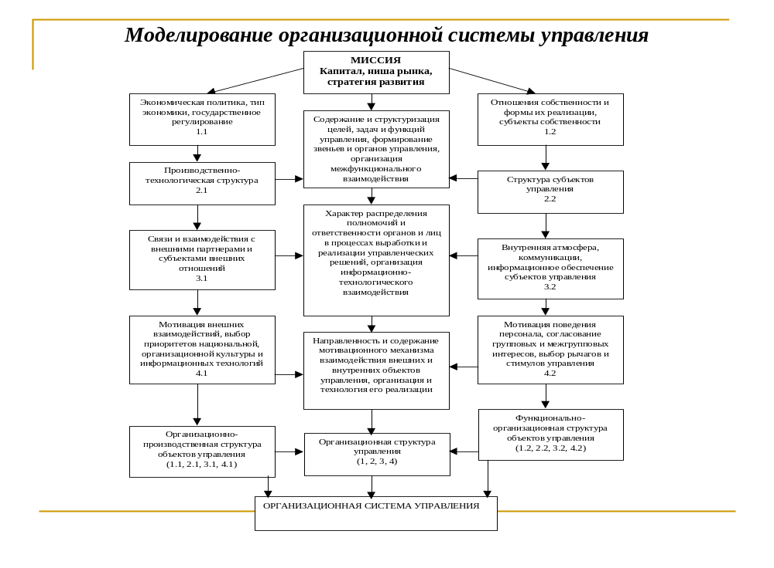________________________________________________________________________________________________________________________________________________________________________________________________________________________________________________________________________________________________________________________________
________________________________________________________________________________________________________________________________________________________________________________________________________________________________________________
ИНТЕГРАЛЬНЫЕ ХАРАКТЕРИСТИКИ СТРУКТУР УПРАВЛЕНИЯ
Принципы формирования структуры | Типы структур управления
Системный (тип экономики и масштаб управления) | Предпринимательский | Корпоративный | Административный
Функционально-целевой | Программно-целевой (горизонтальное взаимодействие производственных звеньев) | Функционально-экономический (горизонтальное взаимодействие производственных звеньев) | Функционально-производственный (вертикальное взаимодействие производственных звеньев)
Распределения полномочий и ответственности | Гибкого распределения полномочий с их делегированием и ситуационной регламентацией | Децентрализованный с нормативной регламентацией | Централизованный с административной регламентацией
Комплексного подхода к формированию мотивационного механизма | Ситуационной мотивации конечных результатов деятельности | Комплексной мотивации корпоративных интересов | Властной мотивации государственных интересов

ПРИОРИТЕТНЫЕ ХАРАКТЕРИСТИКИ КОРПОРАТИВНЫХ СТРУКТУР УПРАВЛЕНИЯ
Организационно-производственная структура объектов управления | Содержание организационной системы управления | Функционально-организационная структура субъектов управления
Рыночная структура крупного или среднего бизнеса | Стратегия долговременного развития:  - устойчивые источники капитала  - конкурентоспособная продукция  - определенные рынки  - квалифицированный персонал  - надежные партнеры | Акционерная форма собственности
Интегрированная или диверсификационная структура самостоятельных производственно-хозяйственных звеньев | Функционально-экономическое взаимодействие производственно-хозяйственных звеньев (горизонтальное) | Связи и отношения между персоналом по:  - целям и задачам  - функциям и должностям  - интересам
Контрактные или договорные связи с внешними партнерами, имидж надежности взаимоотношений | Децентрализация в распределении полномочий и ответственности с использованием делегирования | Нормативная регламентация с учетом профессионализма кадров
Корпоративная организационная культура на основе широкого использования информационных технологий | Комплексный мотивационный механизм активизации взаимодействия с внешними и внутренними субъектами управления с ориентацией на корпоративные интересы | Мотивация персонала, ориентированная на потребности с использованием системы методов
ПРИОРИТЕТНЫЕ ХАРАКТЕРИСТИКИ СТРУКТУР УПРАВЛЕНИЯ ОРГАНИЗАЦИИ
Организационно-производственная структура объектов управления | Содержание организационной системы  управления | Функционально-организационная структура субъектов управления

ДЕРЕВО ЦЕЛЕЙ ОПТИМИЗАЦИИ ОРГАНИЗАЦИОННОЙ СИСТЕМЫ
(базовая модель)

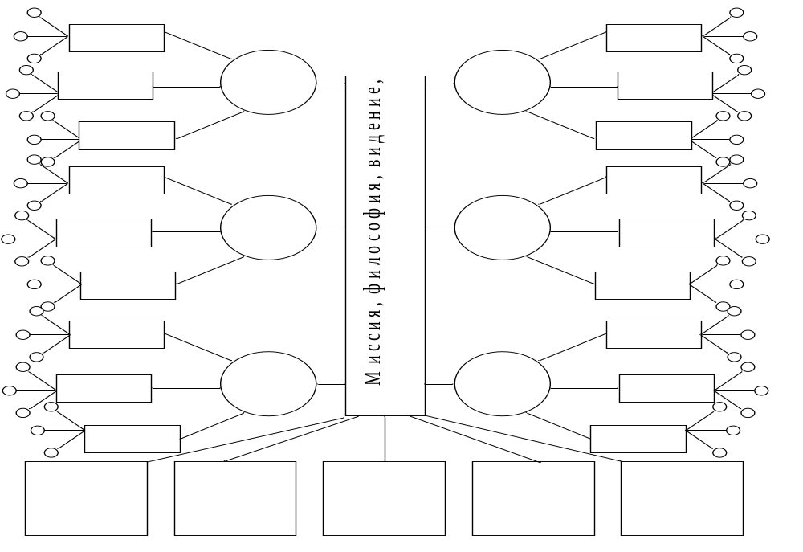
центры ответственности за оптимизацию ОСУ

- базовые направления деятельности в аспекте оптимизации ОСУ
- основные задачи оптимизации ОСУ
- базовые функции оптимизации ОСУ
ДЕРЕВО ЦЕЛЕЙ ОПТИМИЗАЦИИ ОРГАНИЗАЦИОННОЙ СИСТЕМЫ

Направление деятельности | Стратегические  цели | Декомпозиция целей | Задачи | Функционал

КЛЮЧЕВЫЕ НАПРАВЛЕНИЯ ПОВЫШЕНИЯ ЭФФЕКТИВНОСТИ ДЕЯТЕЛЬНОСТИ

№№ | Факторы  повышения  эффективности | Направление  деятельности | Бизнес-процесс | Составляющие бизнес-процесса | Центр  ответственностей

ТЕМА 3. ПОСТРОЕНИЕ ОРГАНИЗАЦИОННОЙ СИСТЕМЫ УПРАВЛЕНИЯ
СИСТЕМА БАЗОВЫХ ПОНЯТИЙ

ОРГАНИЗАЦИОННАЯ СТРУКТУРА УПРАВЛЕНИЯ – это упорядоченная совокупность устойчиво взаимосвязанных элементов, обеспечивающих функционирование и развитие организации как единого целого.
СТРУКТУРА УПРАВЛЕНИЯ представляется в виде системы оптимального распределения функциональных обязанностей, прав и ответственности, порядка и форм взаимодействия между входящими в ее состав органами управления и работающими в них людьми.
ЭЛЕМЕНТЫ ОСУ: отдельные работники (руководители, специалисты, служащие), службы либо органы аппарата управления.
ВЕРТИКАЛЬНЫЕ СВЯЗИ – это связи руководства и подчинения. Необходимость в них возникает при иерархичности построения системы управления, то есть при наличии различных уровней управления, на каждом из которых преследуются свои цели.
ГОРИЗОНТАЛЬНЫЕ СВЯЗИ – это связи между одноуровневыми элементами системы управления. Носят характер согласования.
ЛИНЕЙНЫЕ СВЯЗИ – представляют собой схему непосредственного подчинения по всем вопросам нижестоящих подразделений вышестоящим.
ФУНКЦИОНАЛЬНЫЕ СВЯЗИ – представляют собой схему подчинения нижестоящего подразделения ряду функциональных подразделений, решающих отдельные вопросы управления – технические, плановые, финансовые и т. В этом случае указания поступают более квалифицированные.

Ключевые вопросы повышения эффективности деятельности:
- Какие функции должны быть выполнены качественно и своевременно, чтобы добиться конкурентного преимущества?
- Некачественное выполнение каких видов деятельности в цепочке создания стоимости создает серьезную угрозу стратегическому успеху?

ПРИВЕДЕНИЕ ОРГАНИЗАЦИОННОЙ СТРУКТУРЫ В СООТВЕТСТВИЕ СО СТРАТЕГИЕЙ
Для приведения организационной структуры в соответствие со стратегией необходимо:
- Чёткое определение основных видов деятельности и основных звеньев в цепочке создания стоимости, имеющих ключевое значение для успешной реализации стратегии и выделение их в основные элементы организационной структуры.
- Если все аспекты стратегически значимого вида деятельности не могут в силу каких-либо причин быть переданы одному менеджеру, необходимо чёткое установление связи между подразделениями и обеспечение необходимой координации.
- Необходимо определение круга полномочий для руководства каждым подразделением, при обеспечении баланса между централизацией и децентрализацией функций.
____________________________________________________________________________________________________________________________________________________________________________________________________________________________________________________________________________________________________________

МЕТОДИКА ОБОСНОВАНИЯ НАПРАВЛЕНИЙ ОПТИМИЗАЦИИ ОРГАНИЗАЦИОННОЙ СТРУКТУРЫ УПРАВЛЕНИЯ

Направление  деятельности | Функция | Составляющие бизнес-процесса | Проблемные зоны | Перечень мероприятий по повышению эффективности деятельности
1. | 1.1. | 1.1.1.
1. | 1.1. | 1.1.2.
1. | 1.1. | 1.1.3.
1. | 1.2. | 1.2.1.
1. | 1.2. | 1.2.2.
1. | 1.2. | 1.2.3.
1. | 1.3. | 1.3.1.
1. | 1.3. | 1.3.2.
1. | 1.3. | 1.3.3.

ВЫБОР ОПТИМАЛЬНОЙ ОРГАНИЗАЦИОННОЙ СТРУКТУРЫ УПРАВЛЕНИЯ

1. Факторы, влияющие на организационную структуру:
- Потребители
- Конкуренты
- Инвесторы
- Наемные работники
- Государство
2. Описание продуктовой линейки, предоставляемых организацией.
3. Формулирование существующей стратегии организации.
4.Определение мотивации потребителей предоставляемых продуктов и услуг.
5. Определение доминирующего мотива персонала организации.
6. Определение доминирующего мотива внешних инвесторов организации.
7. Определение макроэкономических тенденций, оказывающих влияние на деятельность организации.
8. Определение положения организации на рынке.
9. Формулирование основных принципов ценовой политики организации.
10. Формулирование основных принципов кадровой политики организации.
11. Оценка направления структурных изменений, произошедших в организации, за последние три-пять лет.
12. Оценка возможных перспектив дальнейшего существования организации в рамках сложившейся стратегии.
________________________________________________________________________________________________________________________________________________________________________________________________________________________________________________________________________________________________________________________________________________________________________________________________________________________________________________________________________________________________________________________________________________________________________________________________________________________
____________________________________________________________________________________________________________________________________________________________________________________________________________________________________________________________________________________________________________

ТЕХНИКО-ЭКОНОМИЧЕСКИЕ ФАКТОРЫ ФОРМИРОВАНИЯ ОРГАНИЗАЦИОННОЙ СТРУКТУРЫ

1. Организационно-производственная подструктура включает:
- технологическую структуру – состав и взаимосвязи подразделений, организации.
- производственную структуру – состав и взаимосвязи подразделений основного и вспомогательного производств.
- хозяйственную структуру – состав и взаимосвязи подразделений основного, вспомогательного, а также непрофильных производств организации.
2. Критерии эффективности работы подразделений организации.
- Анализ наиболее значимых факторов, влияющих на текущие результаты (прибыль) работы подразделений организации.
- Анализ структуры и динамики затрат убыточных подразделений на предоставление медицинских услуг.
- Определение, возможности выхода подразделений на безубыточную работу при сложившемся на конец периода соотношении цен реализации, величины и структуры затрат на медицинские услуги.

ТИПЫ СТРУКТУР УПРАВЛЕНИЯ ОРГАНИЗАЦИЯМИ
Механистический тип | Органический тип
Четко определенная иерархия | Постоянные изменения лидеров (групповых или индивидуальных) в зависимости от решаемых проблем
Система обязанностей и прав | Система норм и ценностей, формируемая в процессе обсуждений и согласований
Разделение каждой задачи на ряд процедур | Процессный подход к решению проблем
Обезличенность во взаимоотношениях | Возможность самовыражения,  саморазвития
Жесткое разделение трудовых функций | Временное закрепление работы за интегрированными проектными группами
________________________________________________________________________________________________________________________________________________________________________________________________________________________________________________________________________________________________________________________________________________________________________________________________________________________________________________________________________________________________________________________________________________________________________________________________________________________________________________________________________________________________________________________________________________
ТИПЫ СТРУКТУР УПРАВЛЕНИЯ ОРГАНИЗАЦИЯМИ

Линейная организационная структура.

Функциональная организационная структура.

Линейно – функциональная организационная структура.

Дивизиональная структура управления.

Проектная структура управления.

Матричная (программно – целевая) структура управления.

ЛИНЕЙНАЯ ОРГАНИЗАЦИОННАЯ СТРУКТУРА

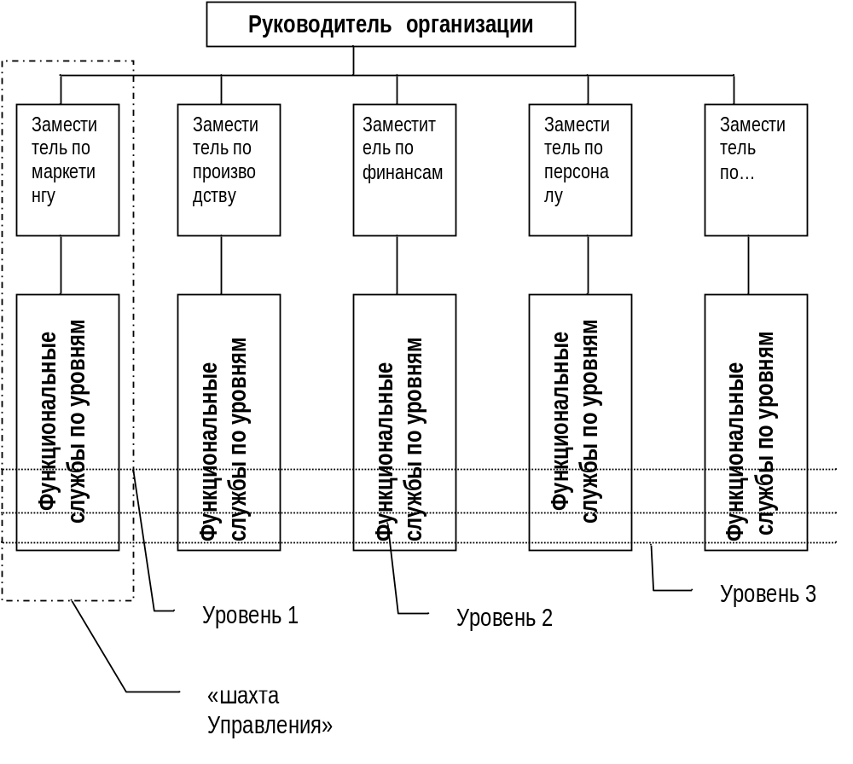
________________________________________________________________________________________________________________________________________________________________________________________________________________________________________________________________________________________________________________________________________________________________________________________________________________________________________________________________________________________________________________________________________________________________________________________________________________________________________________________________________________________________________________________________________________
СРАВНИТЕЛЬНЫЕ ХАРАКТЕРИСТИКИ ЛИНЕЙНОЙ СТРУКТУРЫ УПРАВЛЕНИЯ
Преимущества линейной структуры управления | Недостатки линейной структуры управления
- четкая система взаимных связей функций и подразделений;  - четкая система единоначалия – один руководитель сосредотачивает в своих руках руководство всей совокупностью процессов, имеющих общую цель;  - ясно выраженная ответственность;  - быстрая реакция исполнительных подразделений на прямые указания вышестоящих. | - отсутствие звеньев, занимающихся вопросами стратегического планирования;  - в работе руководителей практически всех уровней оперативные проблемы ("текучка") доминирует над стратегическими;  - тенденция к волоките и перекладыванию ответственности при решении проблем, требующих участия нескольких подразделений;  - критерии эффективности и качества работы подразделений и организации в целом – разные;  - большое число "этажей управления" между работниками, выпускающими продукцию, и лицом, принимающим решение;  - перегрузка управленцев верхнего уровня;  - повышенная зависимость результатов работы организации от квалификации, личных и деловых качеств высших управленцев.

ЛИНЕЙНО-ФУНКЦИОНАЛЬНАЯ ОРГАНИЗАЦИОННАЯ СТРУКТУРА

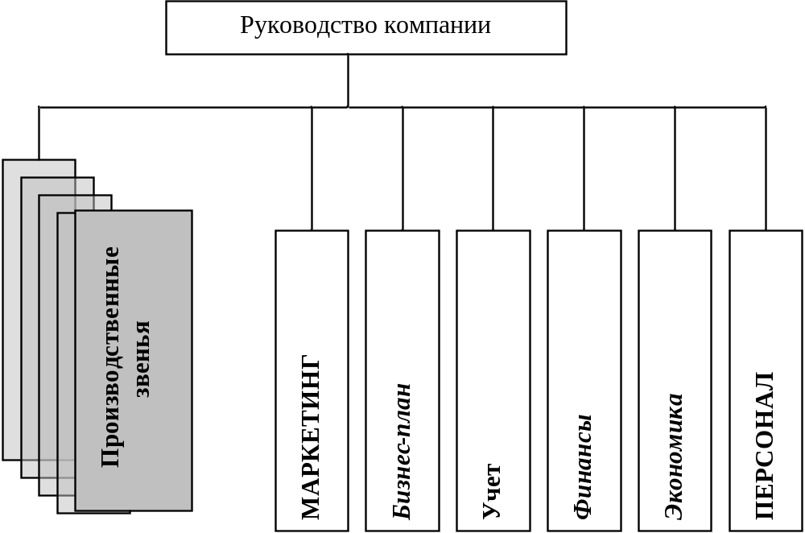
________________________________________________________________________________________________________________________________________________________________________________________________________________________________________________________________________________________________________________________________________________________________________________________________________________________________________________________________________________________________________________________________________________________________________________
СРАВНИТЕЛЬНЫЕ ХАРАКТЕРИСТИКИ ЛИНЕЙНОЙ-ФУНКЦИОНАЛЬНОЙ СТРУКТУРЫ УПРАВЛЕНИЯ
Достоинства линейно – функциональной структуры | Недостатки линейно – функциональной структуры
- более глубокая, чем в линейной, проработка стратегических вопросов;  - некоторая разгрузка высших руководителей;  - возможность привлечения внешних консультантов и экспертов;  - при наделении функциональных подразделений правами функционального руководства такая структура – хороший первый шаг к более эффективным органическим структурам управления. | - недостаточно четкое распределение ответственности, т. к. лица, готовящие решение, не участвуют в его реализации;  - тенденции к чрезмерной централизации управления.

ДИВИЗИОНАЛЬНАЯ СТРУКТУРА ОРГАНИЗАЦИИ

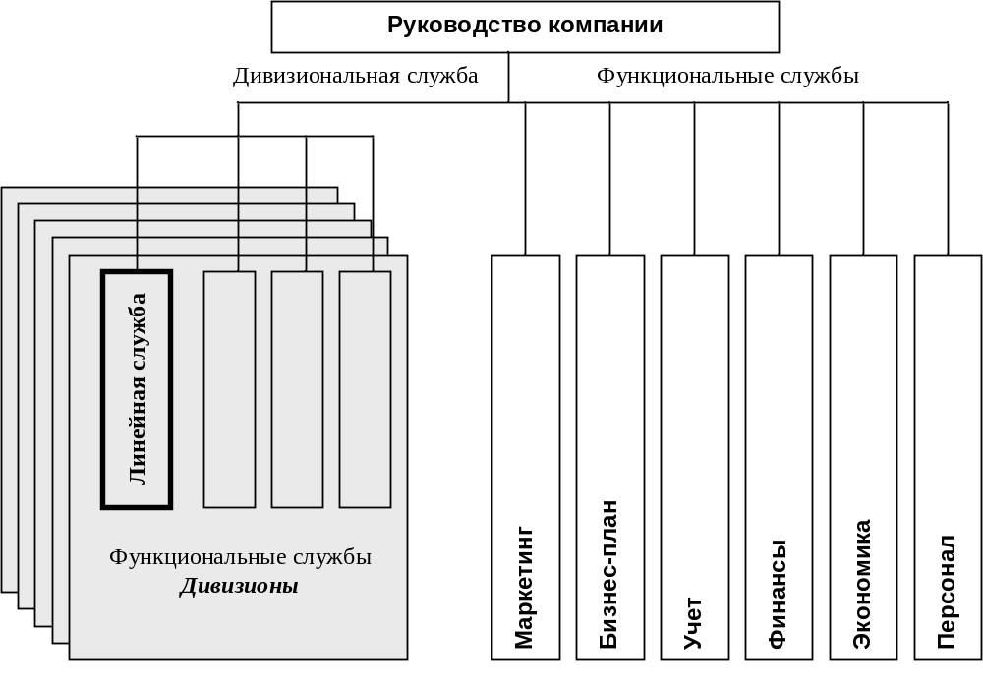
________________________________________________________________________________________________________________________________________________________________________________________________________________________________________________________________________________________________________________________________________________________________________________________________________________________________________________________________________________________________________________________________________________________________________________________________________________________________________________________________________________________________________________________________________________
СРАВНИТЕЛЬНЫЕ ХАРАКТЕРИСТИКИ ДИВИЗИОНАЛЬНОЙ СТРУКТУРЫ УПРАВЛЕНИЯ
Преимущества дивизиональной структуры: | Недостатки дивизиональной структуры:
- обеспечение управления многопрофильными предприятиями с общей численностью сотрудников порядка сотен тысяч и территориально удаленными подразделениями;  - обеспечение гибкости и мобильной реакции на изменения в окружении предприятия по сравнению с линейной и линейно – функциональной;  - более тесная связь производства с потребителями | - большое количество "этажей" управленческой вертикали; между рабочими и управляющим производством подразделения – 3 и более уровня управления, между рабочими и руководством компании – 5 и более;  - разобщенность функциональных структур отделений от управления компании;  - основные связи – вертикальные, высокий уровень бюрократизации;  - дублирование функций на разных "этажах" и как следствие – очень высокие затраты на содержание управленческой структуры.

СРАВНИТЕЛЬНЫЕ ХАРАКТЕРИСТИКИ ПРОЕКТНОЙ СТРУКТУРЫ УПРАВЛЕНИЯ
Преимущества структуры управления по проектам: | Недостатки структуры управления по проектам:
- высокая гибкость;  - сокращение численности управленческого персонала по сравнению с иерархическими структурами. | - очень высокие требования квалификации, личным и деловым качествам руководителя проекта, который должен не только управлять всеми стадиями жизненного цикла проекта, но и учитывать место проекта в сети проектов компании;  - дробление ресурсов между проектами;  - сложность взаимодействия большого числа проектов в компании;  - усложнение процесса развития организации как единого целого.
________________________________________________________________________________________________________________________________________________________________________________________________________________________________________________________________________________________________________________________________________________________________________________________________________________________________________________________________________________________________________________________________________________________________
CРАВНИТЕЛЬНЫЕ ХАРАКТЕРИСТИКИ МАТРИЧНОЙ СТРУКТУРЫ УПРАВЛЕНИЯ
Преимущества матричной структуры | Недостатки матричных структур
- лучшая ориентация на проектные (или программные) цели и спрос;  - эффективное текущее управление, возможность снижения расходов и повышения эффективности использования ресурсов;  - гибкое и эффективное использование персонала организации, специальных знаний и компетентности сотрудников;  - относительная автономность проектных групп или программных комитетов способствует развитию у работников навыков принятия решений, управленческой культуры, профессиональных навыков;  - улучшение контроля за отдельными задачами проекта или целевой программы;  - любая работа организационно оформляется, назначается одно лицо – «хозяин» процесса, служащее центром сосредоточения всех вопросов, касающихся проекта или целевой программы;  - сокращается время реакции на нужды проекта или программы, т. к. созданы горизонтальные коммуникации и единый центр принятия решений. | - трудность установления четкой ответственности за работу по заданию подразделения и по заданию проекта или программы (следствие двойного подчинения);  - необходимость постоянного контроля, за соотношением ресурсов, выделяемых подразделениям и программам или проектам;  - высокие требования к квалификации, личным и деловым качествам работников, работающих в группах, необходимость их обучения;  - частые конфликтные ситуации между руководителями подразделений и проектов или программ;  - возможность нарушения правил и стандартов, принятых в функциональных подразделениях, из-за оторванности сотрудников, участвующих в проекте или программе, от своих подразделений.

БАЗОВЫЕ ТРЕБОВАНИЯ И ХАРАКТЕРИСТИКИ ФОРМИРОВАНИЯ ЭФФЕКТИВНЫХ СТРУКТУР УПРАВЛЕНИЯ
- сокращение размеров подразделений и укомплектование их более квалифицированным персоналом;
- уменьшение количества уровней управления;
- групповая организация труда как основа новой структуры управления;
- ориентация текущей работы, в том числе графиков и процедур, на запросы потребителей;
- создание условий для организации системы;
- минимизация издержек производства;
- быстрая реакция на изменения;
- системный мониторинг потребностей;
- высокая производительность;
- обеспечение продукции, ориентация на прочные связи с потребителем.
________________________________________________________________________________________________________________________________________________________________________________________________________________________________________________________________________________
МАТРИЦЫ ОРГАНИЗАЦИОННЫХ ПРОЕКЦИЙ

Матрица организационных проекций в компактной форме фиксирует информацию о том, кто и что делает в организации.
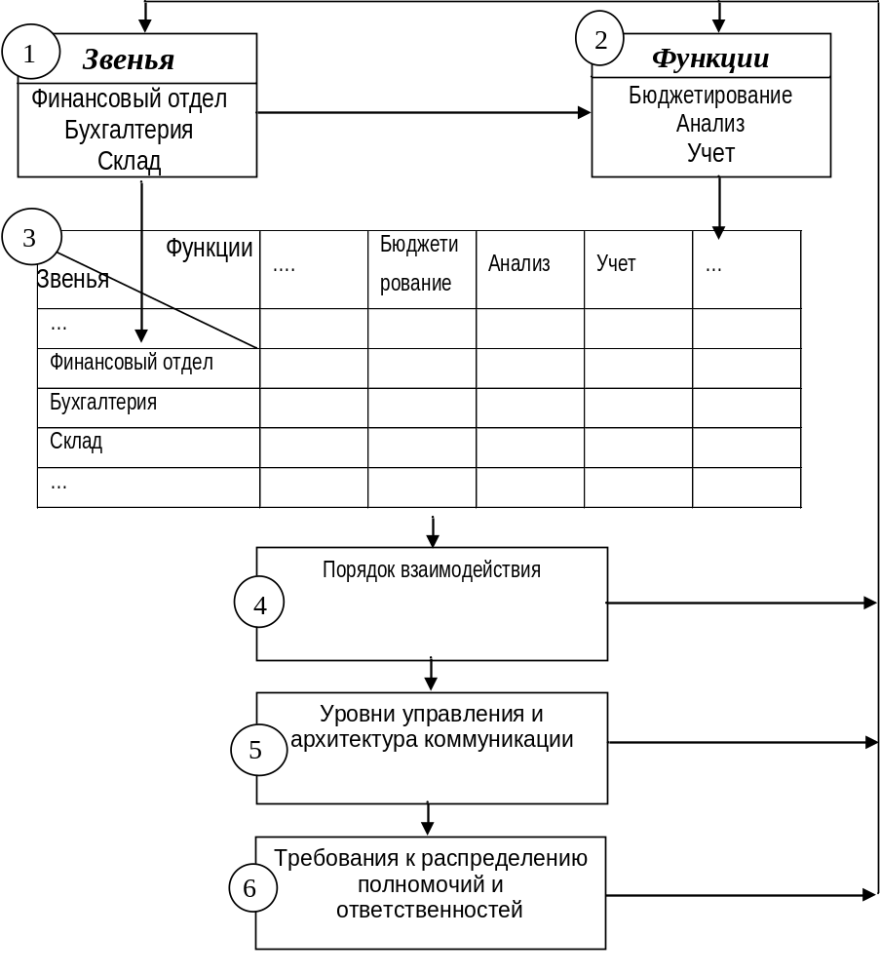
_________________________________________________________________________________________________________________________________________________________________________________________________________________________________________________________________________________________________________________________________________________________________________________________________________________________________________________________________________________________________________________________________________________________________________________________________________________________________________________________________________________________________________________________________________________________________
ПРИЛОЖЕНИЕ 1
Практическое применение системы сбалансированных показателей, с целью повышения качества принимаемых решений
- Общие положения
1.1. ССП разрабатывается и внедряется в целях улучшения отдельных аспектов корпоративного управления и качественных показателей деятельности организации.
1.2. ССП организации представляет собой:
- совокупность требований, отражающих состояние лучшей практики по конкретному виду деятельности;
- инструмент оценки и самооценки конкретной деятельности организации, в т.ч. инструмент внешней оценки для целей надзорных органов;
- инструмент управления операционным риском, присутствующим в каждом виде деятельности;
- инструмент повышения уровня корпоративного управления;
- документ, реализующий требования процессного подхода к организации деятельности.

- Требования к содержанию Стандарта качества деятельности
организаций
2.1. Стандарт качества деятельности организаций содержит описание институциональной (концептуальной) модели определенного вида деятельности организаций и совокупность требований к отдельным аспектам этой деятельности.

2.2. Стандартизируемый вид деятельности организаций рассматривается как основной или вспомогательный бизнес-процесс, включающий следующие составляющие:
- Маркетинговая (продуктовая);
- Технологическая;
- Организационная;
- Управленческая;
- Информационная;
- Программно-техническая;
- Кадровая;
- Имущественно-техническая;
- Клиентская (раскрытие информации о процессе и его результатах).

2.3. Требования к стандартизируемой деятельности задаются по основным составляющим бизнес-процесса:

Наименование составляющей бизнес-процесса | Виды требований,  относящиеся к составляющей бизнес-процесса

1. Маркетинговая (продуктовая) | Требования к продуктам (их качественным и количественным характеристикам), клиентам, стратегии развития организации (клиенты-продукты-конкуренты)
2. Технологическая | Требования к технологии производства продуктов, процессам управления производством, процессам обеспечения деятельности, требования к качеству формализованного описания процесса (степень подробности, точность, охват, полнота, логическая корректность) и его частей.
3. Организационная | Требования к оргструктуре (подразделения, коллегиальные органы управления), наличию и распределению между подразделениями функций (видов деятельности), распределению обязанностей и ответственности между менеджментом организации и коллегиальными органами управления.
4. Управленческая | Требования к управленческим (регламентирующим действия) документам (политики, планы, инструкции, методики),  Требования к организации исполнения функций менеджмента:  к организации планирования и внесению изменений в планы;  к организации и осуществлению контроля хода реализации процессов (идентификации контрольных точек, способов, периодичности, субъектов контроля, фиксированию инцидентов и измерению отклонений);  к организации и осуществлению контроля качества продуктов (услуг);  к организации и осуществлению внутреннего контроля (аудита);  к организации и осуществлению контроля эффективности (управление себестоимостью) процессов;  к организации и управлению внешними и внутренними рисками в части надежности (безопасности, устойчивости, реакции на отклонения по результатам контроля) реализации процессов;  к организации и осуществлению процедур принятия управленческих решений (распределение прав и полномочий, в т.ч. – лимитов на сделки, сценариев (альтернатив) принятия решений);  к организации и функционированию механизма управления изменениями (инновации, адаптация к изменениям внешней среды).
5. Информационная | Требования к составу, качеству, источникам, способам обработки и хранения информации, требования к организации и управлению информационными потоками
6. Программно-техническая | Требования к средствам обработки, доставки, хранения управленческой информации (программному обеспечению и техническим средствам)
7. Кадровая | Требования к персоналу − участникам процесса (определение ролей), обучению и мотивации этих сотрудников
8. Имущественно-техническая | Требования к количественным и качественным характеристикам используемого оборудования, техники, транспорта, зданий и сооружений
9. Клиентская (раскрытие информации о процессе и его результатах) | Требования к обеспечению прозрачности процесса для клиентов и других заинтересованных сторон

2.4. Требования по основным составляющим бизнес-процесса определяются для 6 уровней зрелости процесса:

Наименование уровня зрелости процессов | Характеристики процессов,  соответствующие уровню зрелости

1 | 2
«Нулевой»  (уровень 1) | Осознание проблем управления рассматриваемой деятельностью отсутствует. Описание процессов отсутствует.
«Начальный»  (уровень 2) | Имеется наличие документально зафиксированных свидетельств осознания организацией проблем управления рассматриваемой деятельности. Однако используемые процессы управления определенной деятельностью не стандартизованы, применяются эпизодически и бессистемно. Общий подход к управлению рассматриваемой деятельностью не выработан.
«Повторяемый»  (уровень 3) | Процессы проработаны до уровня, когда их выполнение обеспечивается различными людьми, решающими одну и ту же задачу. Однако отсутствуют регулярное обучение и тренировки по стандартным процедурам, а ответственность возложена на исполнителя. Руководство организации в значительной степени полагается на знания исполнителей, что влечет за собой высокую вероятность возможных ошибок.
«Определенный»  (уровень 4) | Процессы стандартизированы, документированы и доведены до персонала посредством обучения. Однако порядок использования данных процессов оставлен на усмотрение самого персонала. Это определяет вероятность отклонений от стандартных процедур, которые могут быть не выявлены. Применяемые процедуры не оптимальны и недостаточно современны, но являются отражением практики, используемой в организации.
«Управляемый»  (уровень 5) | Обеспечиваются мониторинг и оценка соответствия используемых в организации процессов. При выявлении низкой эффективности реализуемых процессов управления рассматриваемой деятельностью обеспечивается их оптимизация. Процессы управления деятельностью находятся в стадии непрерывного совершенствования и основываются на хорошей практике. Средства автоматизации управления деятельностью используются частично и в ограниченном объеме.
«Оптимизированный»  (уровень 6) | Процессы управления рассматриваемой деятельностью проработаны до уровня лучшей практики, основанной на результатах непрерывного совершенствования и сравнения уровня зрелости относительно других организаций. Организация способна к быстрой адаптации процессов при изменениях в окружении и бизнесе.

На основе модели зрелости процессов, определенной стандартом COBIT (Control Objectives for Information and Related Technology, 3rd Edition, July 2000).

